향수 이미지 기반 노트 분류 시스템
딥러닝 모델 소개 및 성능 평가 보고서
──────────────────────────────────

2026년 5월

1. 프로젝트 개요
본 프로젝트는 향수병 이미지와 텍스트(브랜드명/제품명)를 입력으로 받아 향료 계열(Note)을 자동 분류하는 딥러닝 시스템을 개발한다. 향수의 시각적 특성과 텍스트 정보를 결합하여 분류 성능을 향상시키는 것이 핵심 목표이다.

항목 | 내용
분류 태스크 | Note 7클래스 / Note 4클래스 / Brand 35클래스
데이터셋 | Perfume Recommendation Dataset (~28,000장)
학습 데이터 | train 22,557개 / train_aug 41,061개 (오프라인 증강)
평가 데이터 | val 2,820개 / test 2,820개
주요 모델 | EfficientNet-B0, CLIP ViT-B/32

2. 사용 딥러닝 모델 소개

2.1 EfficientNet-B0
EfficientNet은 Google이 2019년에 제안한 이미지 분류 모델로, 네트워크의 너비(width)·깊이(depth)·해상도(resolution)를 균형 있게 확장하는 복합 스케일링(Compound Scaling)을 도입하였다. B0은 기본 버전으로 파라미터 수 약 5.3M의 경량 모델이며, 소규모 데이터에서도 과적합 없이 안정적인 성능을 발휘한다.

특성 | 내용
파라미터 수 | 약 5.3M
입력 해상도 | 224 × 224
사전학습 | ImageNet-1K
적용 태스크 | Note 분류 (7클래스 / 4클래스), Brand 분류
학습 전략 | 2단계 학습 — Stage1: Backbone Freeze, Stage2: Gradual Unfreeze
텍스트 결합 | Brand + Name 임베딩을 이미지 특징과 concat → FC 분류

2.2 CLIP (Contrastive Language–Image Pretraining)
CLIP은 OpenAI가 2021년에 발표한 멀티모달 모델로, 4억 개의 이미지-텍스트 쌍을 대조학습(contrastive learning)으로 사전학습하였다. 이미지 인코더(ViT-B/32)와 텍스트 인코더를 동시에 학습하여 이미지와 텍스트를 동일한 임베딩 공간에 매핑하며, 풍부한 의미 표현 덕분에 적은 데이터로도 경쟁력 있는 성능을 보인다.

특성 | 내용
모델 구조 | ViT-B/32 (이미지 인코더) + Transformer (텍스트 인코더)
파라미터 수 | 약 151M
사전학습 | WIT (WebImageText, 4억 쌍)
적용 방식 | ① Linear Probe ② 2단계 Image Fine-tune ③ 텍스트 결합 Fine-tune
텍스트 결합 | 이미지 임베딩 + 텍스트 임베딩 concat → 분류 헤드

2.3 2단계 학습 전략 (Two-Stage Training)
소규모 데이터에서 과적합을 방지하고 사전학습 표현을 최대한 보존하기 위해 두 단계로 나누어 학습하였다.

단계 | 설명
Stage 1  (Warm-up) | Backbone 전체를 동결(Freeze)하고 분류 헤드만 학습.  사전학습 특징을 보존하면서 태스크에 맞는 분류 경계를 초기화.
Stage 2  (Fine-tune) | 마지막 블록부터 점진적으로 동결 해제(Gradual Unfreeze)하며 전체 미세조정.  낮은 학습률로 도메인 적응 — 과적합 방지를 위해 Early Stopping 적용.

3. 성능 평가 지표
향수 Note 분류 데이터는 클래스 불균형이 존재하므로, 단일 지표에 의존하지 않고 다각도의 평가 지표를 함께 활용하였다.

지표 | 설명
Accuracy | 전체 샘플 중 올바르게 분류한 비율. 전반적 성능 파악에 사용.
Macro F1-Score | 클래스별 F1을 산술 평균. 소수 클래스의 성능을 동등하게 반영하여 불균형 상황에 적합.
Top-3 Accuracy | 상위 3개 예측 안에 정답이 포함된 비율. 후보 추천 시스템 관점의 평가.
Confusion Matrix | 클래스 간 오분류 패턴을 시각화. 어떤 클래스가 혼동되는지 직관적으로 파악.
Random Baseline | 무작위 분류의 기준선 — 7클래스: 14.3%, 4클래스: 25.0%.

4. 실험 결과 — Note 분류 7클래스
클래스: Floral / Woody / Amber_Oriental / Citrus / Sweet / Spicy / Fresh
데이터: train 22,557 (aug 41,061) / val 2,820 / test 2,820 | 랜덤 베이스라인: 0.1429

모델 | Accuracy | Macro F1 | Top-3 Acc
EfficientNet-B0 + 텍스트 | 0.5191 ★ | 0.3226 | 0.8766 ★
CLIP + 텍스트 (two-stage) | 0.4851 | 0.3384 ★ | 0.8532
CLIP 이미지만 (linear probe) | 0.4723 | 0.2563 | 0.8106
EfficientNet-B0 이미지만 | 0.4592 | 0.2243 | 0.8223
CLIP 이미지만 (fine-tune) | 0.4404 | 0.2894 | 0.8160
랜덤 베이스라인 | 0.1429 | — | —
※ ★ 해당 지표 1위
▶ 분석
- EfficientNet-B0 + 텍스트가 Accuracy(0.5191)와 Top-3 Accuracy(0.8766) 모두 1위 달성
- CLIP + 텍스트는 Macro F1(0.3384) 1위 — 클래스 불균형 상황에서 더 균형 잡힌 성능 발휘
- 텍스트(brand/name) 정보 추가 시 이미지 단독 대비 두 아키텍처 모두 5~6%p 성능 향상 확인
- 7클래스는 Sweet(87개), Spicy(51개) 등 극소수 클래스로 인해 Macro F1이 상대적으로 낮음

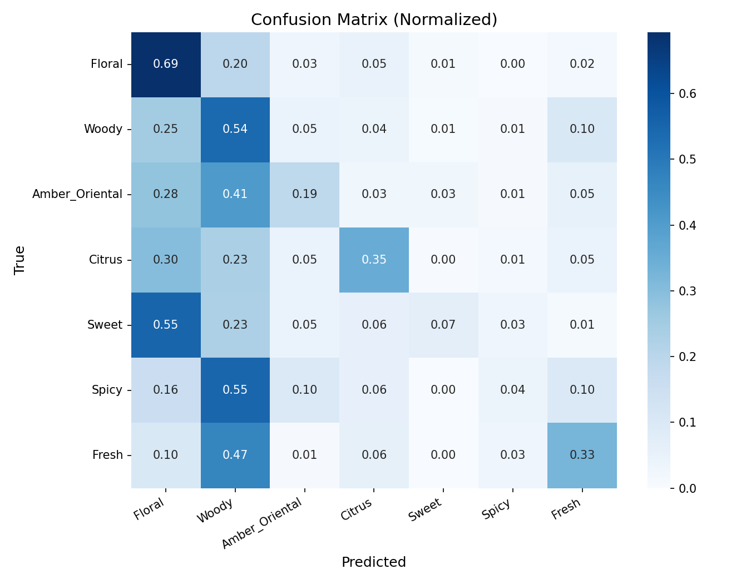 | 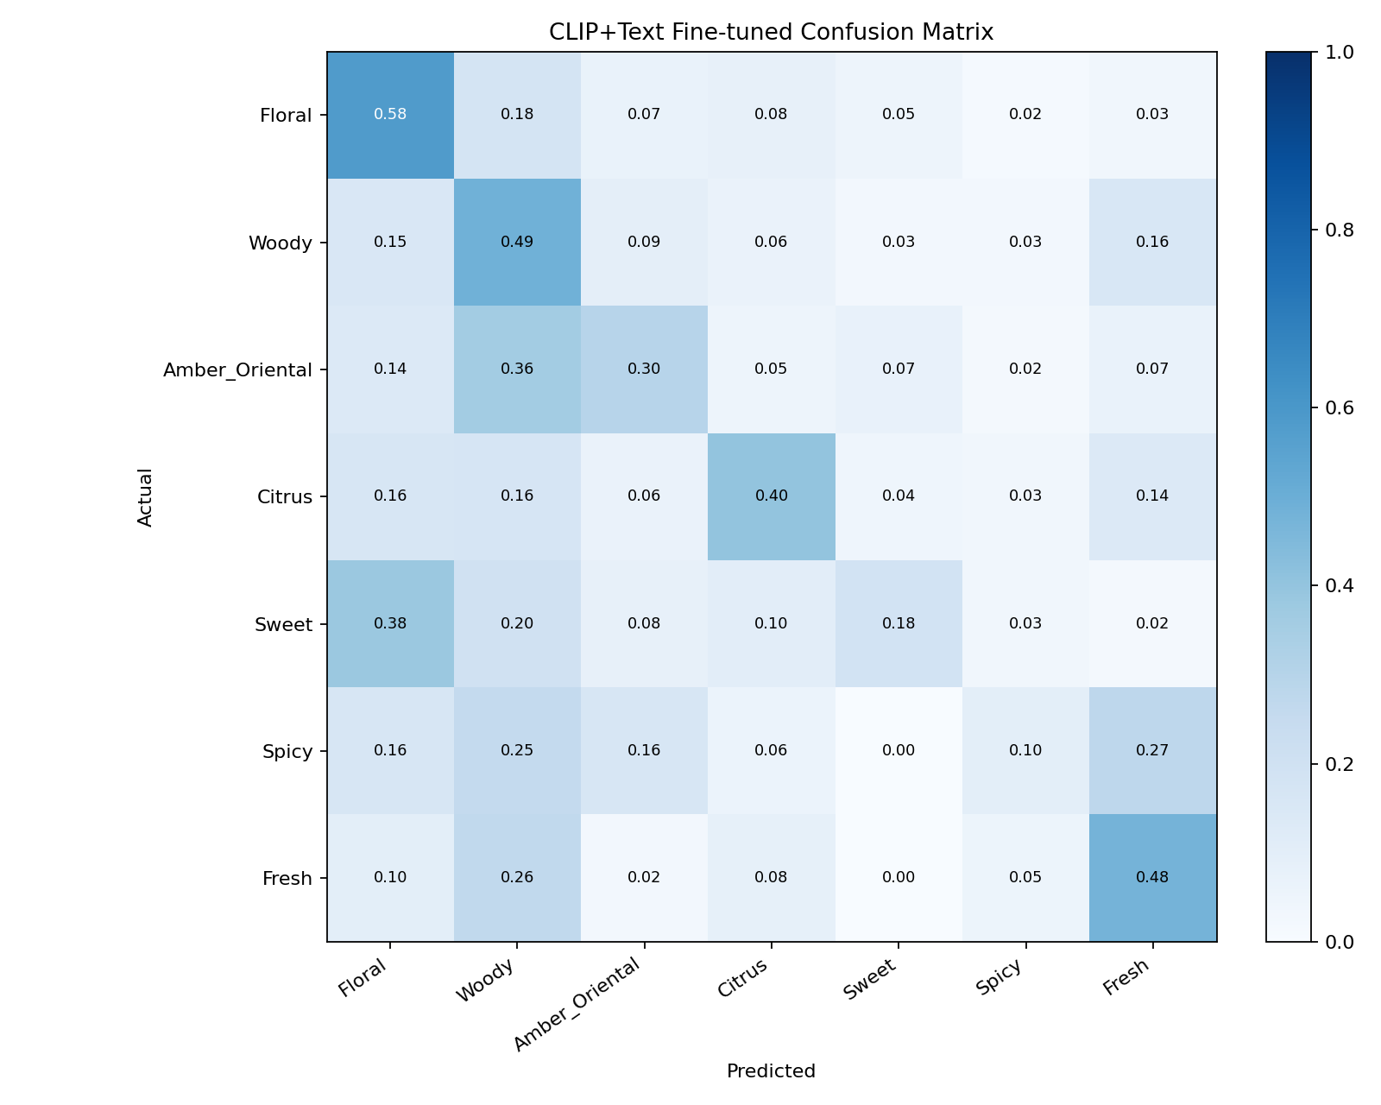
[그림 1] EfficientNet-B0 + 텍스트 혼동행렬 (7클래스) | [그림 2] CLIP + 텍스트 혼동행렬 (7클래스)

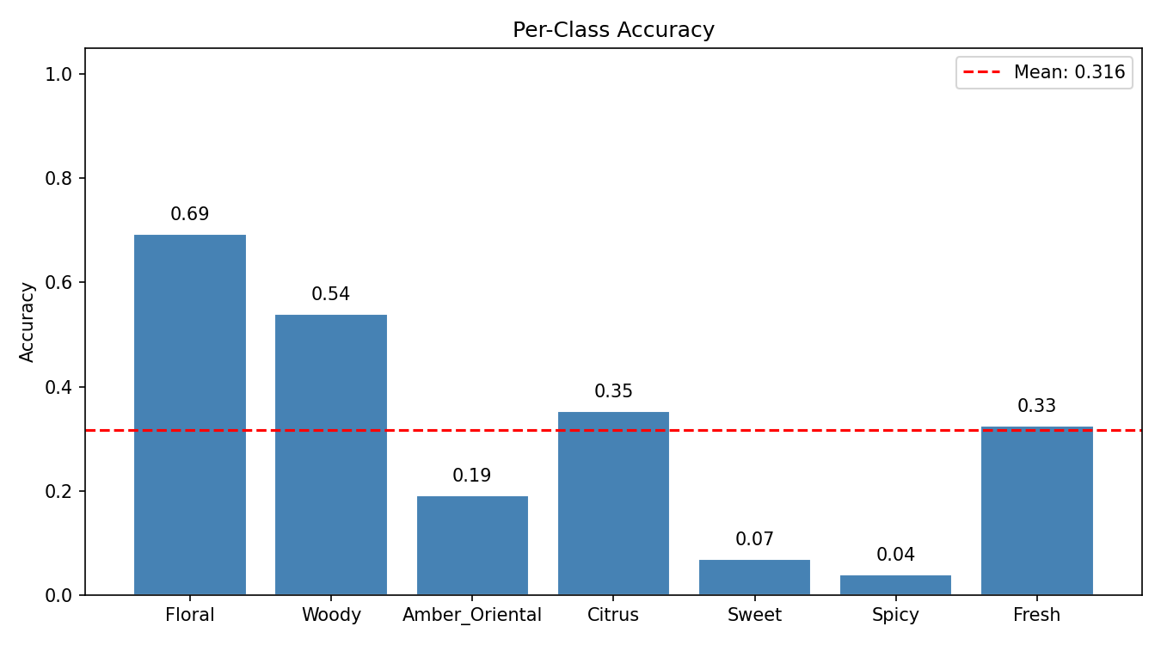
[그림 3] EfficientNet-B0 + 텍스트 클래스별 정확도 (7클래스)

5. 실험 결과 — Note 분류 4클래스
클래스: Floral / Woody / Fresh / Amber
데이터: train 22,557 / val 2,820 / test 2,820 | 랜덤 베이스라인: 0.2500

모델 | Accuracy | Macro F1 | Top-3 Acc
EfficientNet-B0 + 텍스트 | 0.5177 ★ | 0.4593 ★ | 0.9355 ★
CLIP + 텍스트 (two-stage) | 0.4730 | 0.4359 | 0.9252
CLIP 이미지만 (linear probe) | 0.4387 | 0.3943 | 0.8851
CLIP 이미지만 (fine-tune) | 0.2972 | 0.2945 | 0.8674
랜덤 베이스라인 | 0.2500 | — | —
※ ★ 해당 지표 1위
▶ 분석
- EfficientNet-B0 + 텍스트가 Accuracy · Macro F1 · Top-3 모두 1위 달성
- 4클래스로 줄이자 Macro F1이 7클래스 대비 전반적으로 0.10~0.15 향상 — 소수 클래스 제거 효과
- CLIP 이미지 fine-tune은 Stage2에서 과적합 발생 (train acc 0.53 vs val acc 0.30) → 성능 하락
- Top-3 Accuracy 88~93%로, 후보 3개를 제안하는 추천 UX에서는 충분히 활용 가능한 수준

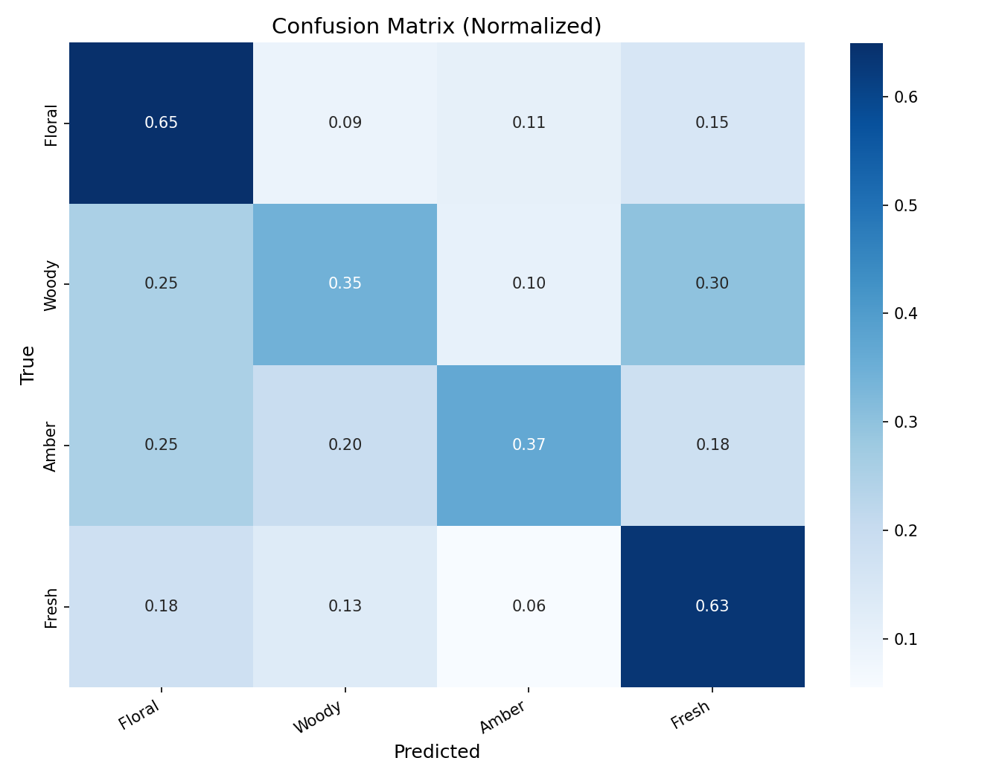 | 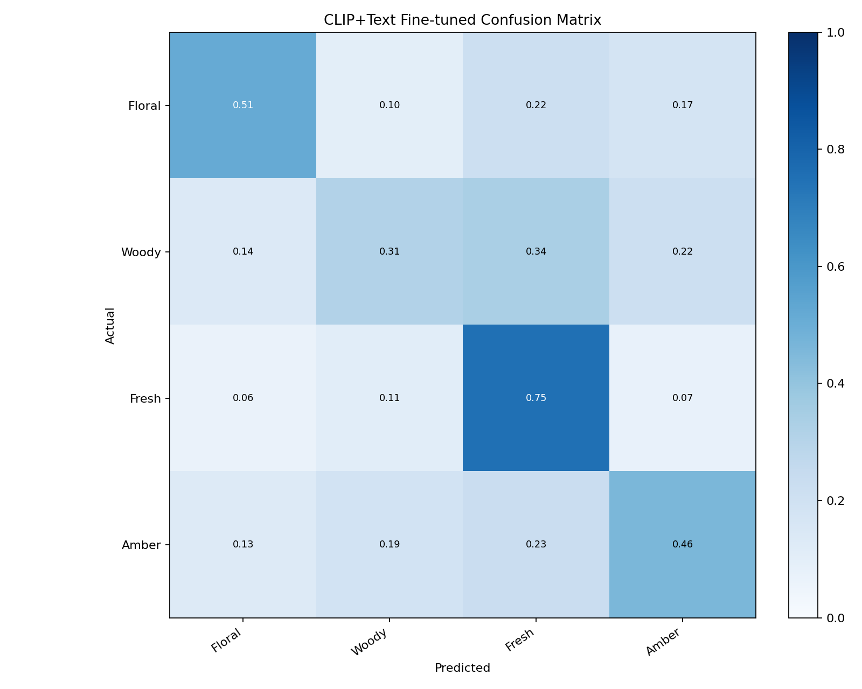
[그림 4] EfficientNet-B0 + 텍스트 혼동행렬 (4클래스) | [그림 5] CLIP + 텍스트 혼동행렬 (4클래스)

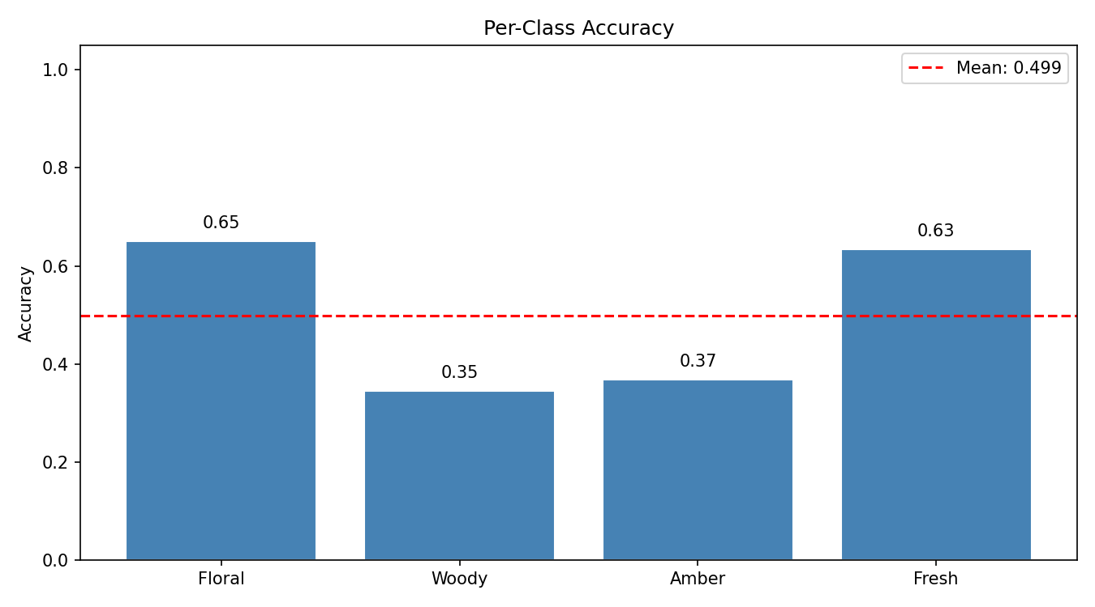
[그림 6] EfficientNet-B0 + 텍스트 클래스별 정확도 (4클래스)

6. 7클래스 vs 4클래스 비교 분석
동일한 데이터(22,557 train / 2,820 test)에서 클래스 수만 다르게 설정한 두 실험의 성능을 나란히 비교하였다.

모델 | 7cls  Acc | 4cls  Acc | 7cls  Macro F1 | 4cls  Macro F1
EfficientNet-B0 + 텍스트 | 0.5191 | 0.5177 | 0.3226 | 0.4593
CLIP + 텍스트 | 0.4851 | 0.4730 | 0.3384 | 0.4359
CLIP linear probe | 0.4723 | 0.4387 | 0.2563 | 0.3943
CLIP fine-tune | 0.4404 | 0.2972 | 0.2894 | 0.2945

▶ 분석
- Accuracy는 두 설정에서 유사 — 클래스 수 변화가 전체 정확도에 미치는 영향은 제한적
- Macro F1은 4클래스에서 전반적으로 높음 — 7클래스의 극소수 클래스(Sweet/Spicy) 제거 효과
- CLIP fine-tune만 예외적으로 4클래스에서 더 낮음 — 과적합이 클래스 수 감소 효과를 상쇄
- 향수병 이미지 자체가 Note 계열을 시각적으로 드러내지 않아 두 설정 모두 0.52 내외 한계 존재

7. 결론
본 실험을 통해 도출된 주요 결론은 다음과 같다.

항목 | 내용
① 최고 성능 모델 | EfficientNet-B0 + 텍스트 (7클래스 Accuracy 0.5191 / 4클래스 Accuracy 0.5177)
① 텍스트 기여도 | Brand + Name 텍스트 추가 시 이미지 단독 대비 Accuracy 약 5~6%p 향상
① 4클래스 설정 장점 | Macro F1 관점에서 더 균형 잡힌 성능 — 실용적 배포 시 4클래스가 유리
① Top-3 활용 가능성 | Top-3 Accuracy 7클래스 0.88 / 4클래스 0.93 → 상위 3개 후보 추천 방식의 UX 설계에 적합
① 개선 방향 | 향 성분 텍스트(Notes 필드) 추가 입력, 데이터 증강 강화, 앙상블 적용 시 성능 개선 가능

